芜湖新兴铸管部系统需求分析

一、项目名称：铸管生产管控系统

二、项目目标：
通过铸管生产管控系统对现场自控系统及工业大数据集成应用，打通销售、设备、财务、生产、物流数据通道，推动芜湖新兴各业务的互联互通，实现芜湖新兴球墨铸管从制造到智造，打造芜湖工业区球墨铸管的数字化智能制造工厂。
通过系统的集成应用，将生产现场的设备数据、操作记录、能耗数据、缺陷数据、工艺数据、成本数据、质量数据以及用户信息等一系列的信息收集到统一的数据库中。收集上来的数据被统一编码，并以铸管为载体，按照管号进行赋值，从而产出与实物铸管同步的“数字铸管”，并为设备智能监测、生产智能排程、成本管理、智能点检等深度应用提供数据基础。
系统利用大数据平台和全息工厂，让内部生产处于可管控状态。可实时查看订单的执行情况。通过生产现场的全线数据采集及工艺模型，实现铸管生产的翻包、管重、壁厚检测的闭环管理。
- 在过程控制方面：系统管理生产订单的整个生产流程，实时监控生产过程参数;
- 生产计划管理方面：系统实现对全生产过程计划管理。通过物资配送计划等措施提升现场生产效率。
- 在资源配置方面：系统通过详细的数据统计和分析，为企业提供生产现场资源的实时状态，通过与生产计划紧密配合，为各生产岗位配置相应的工具、设备、物料、文档等资源，确保生产的正常执行。
- 在能力平衡分析方面：分析生产单元、设备、班组等任务负荷并做出相应的评估。
- 在质量管理方面：系统实现产品过程质量与最终产成品质量的全面质量管理。
- 在数据采集方面：系统根据不同的设备采取不同的数据采集方式，实时获取各工序、设备、产品等数据，方便过程监控与统计分析。

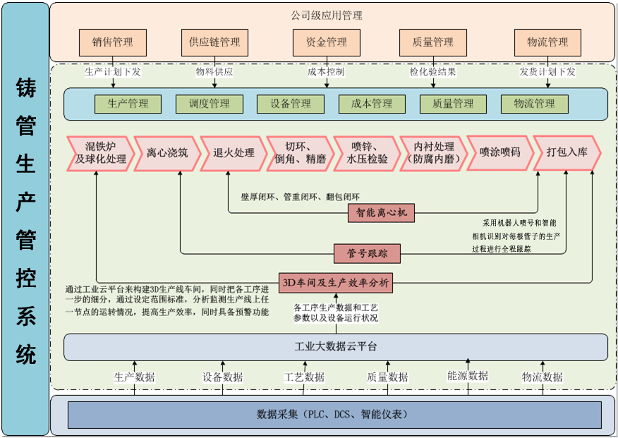
图1 铸管生产管控系统流程图

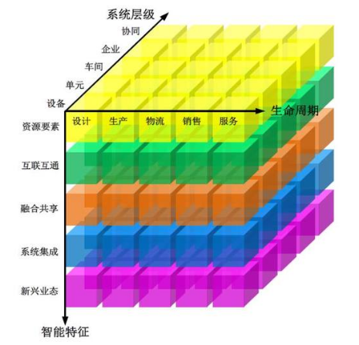
图2国家智能制造标准体系架构

三、工艺说明

四、支持的外围
1、集成现有喷号系统，实现管号全流程跟踪。
2、能够与现场具备自动控制的设备进行数据交互实现生产自动化（如喷锌机、涂衬机、水压机等）。
3、全线数据采集（如水冷线）。

五、信息与功能需求
1、合同管理
A、信息：现已有合同管理，能实现合同接收可直接引用。

B、实现功能：从贸易公司接收合同订单，按订单急需等级和生产工艺、设备生产状况进行排程。要求生产数量最好不要超过计划数量。监视重要订单执行情况，做到全程精细化管理：
- 订单生成支持销售订单信息录入，包括订单号、管子规格、接口方式、管子数量、标准管重、标准管长、要求喷锌厚度、实际检测喷锌厚度、水压压力、保压时间、要求内衬种类、内衬厚度、喷沥青时间、外防腐涂料种类、外防腐涂料厚度等信息；
- 生产订单执行情况跟踪，包括在制品和成品、完成比例和完成时间，按时间、客户、交货期对订单执行情况进行查询；
- 订单确认完成，生产订单完成后设定状态为关闭，正式完成。
2、物料管理
A、信息：铁水，球化剂等。

B、实现功能：对所有物料进行库存管理，进行生产计划时考虑物料准备情况。根据物料消耗情况，为成本管理提供数据支持。
3、设备管理
A、信息：通过现有设备管理系统获取铸管设备信息，例如设备号、定检周期等。

B、实现功能：采集设备运行状态参数，为产品在线状态进行跟踪统计，为实现一键铸管做准备。对铸管614台电机的电流、速度进行采集，对液压站压力、温度、油位、液压泵进口阀门、液压系统滤芯、泵运行信号共958个采集点进行数据采集，然后根据采集数据建立铸管设备运行监控及诊断系统，主要功能：
- 设备运行监控：根据人机交互技术实现整条生产线设备运行状态监控，假如一天电机停止工作，监控页面上就要体现出它是在检修、待管、故障等信息。达到设备运行状态可视化。
- 设备故障诊断：根据大数据分析建立每台电机及液压站运行标准，如哪个电机运行电流大于检修设定值设备管理人员组织检修，大于报警设定值就要进行紧急抢修，大于急停设定值就要急停。
4、产品在线状态管理
实现功能：显示生产线上在线产品数量、吨位或支数以及产品在工序上停留时间。依托工业大数据云平台，把生产线主要工序动作进行细分，离心机、水压机、内衬机、喷锌机、喷涂机等设备动作进详细分解，然后把每个细分动作都设定标准上下限值。系统运行后可以很直观的体现出整条生产线的生产情况，可以很容易的找到整条线上的生产效率制约点，然后针对制约点进行工艺参数和设备参数的优化、改造提高整条生产线效率。

5、工艺参数管理

实现功能：对工艺参数数据采集及在线设置，自动调控，根据数据铸管产品能查询到产品生产时各工序的平均或在线参数。
6、质量管理
A、信息：铁水现有监控部检化验数据，自有在线成分分析，光谱仪。
B、实现功能：实现质量标准电子化、质量设计、质量实绩、质量判定和质量分析功能。（1）质量标准电子化，根据技术标准建立产品质量规范库；（2）质量设计，根据产品规范对订单进行质量设计；（3）质量实绩，生产过程中采集各种原材料、半成品和成品的质量实绩，自动生成每台设备班、日、月、年的质量合格率报表，自动生成每根铸管的产品质量信息并形成报表，自动生成全厂的班、日、月、年的质量合格率报表；（4）质量判定，根据质量设计自动判定产品成分、性能、外观是否符合，判定标准无法量化情况下人工判定，产品不符合质量设计情况下采取补救、判废等措施；（5）质量分析，铸管过程重要质量特性参数自动统计和分析，包括化学成分、管重、管长、壁厚、机械性能（伸长率、抗拉强度、屈服强度、硬度）、金相（珠光体含量、铁素体含量、石墨球数量）等；（6）质保书可共享。

7、产品库存管理
A、信息：铸管的管号、计划号、订单号等。
B、实现功能：铸管入库前对管号进行识别，匹配相应的订单号，并记录存放区域，根据生产实际可设立临时库，并对该区域做特殊标识。出库时将订单号包含的管号和支数进行对应匹配，增加运输车号信息，完成出库。
8、成本管理：
实现功能：原材料进销存、原材料期初价格和期末价格、所进原材料登记录入，包括名称、数量、批次、到货日期、总量、日使用量、化验成分（是否合格）等。对原材料使用量进行采集，不能采集部分进行人工录入，统计每台设备的班、月、年的物料成本；生成日成本及月成本报表。
9、3D全息车间：
实现功能：通过全息系统可显示整个生产线的运行视屏信息及生产运行数据，可以看到各个工序的实时运行情况。

